MINISTERUL EDUCAȚIEI
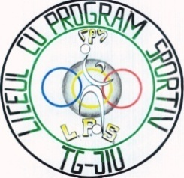
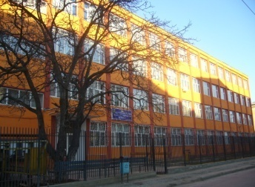
LICEUL CU PROGRAM SPORTIV TÂRGU JIU
STR. 23 AUGUST, NR.100, JUD. GORJ
Tel. / FAX 0253 /224843;
E-mail: sportiv100@yahoo.com

HOTÃRÂREA NR. 7 DIN 13.02.2025

În temeiul:
- Legii Învățământului Preuniversitar Nr. 198/05.07.2023, cu modificările şi completările ulterioare;
- Ordinului nr. 6.223 din 4 septembrie 2023 pentru aprobarea Metodologiei-cadru de organizare și funcționare a consiliilor de administrație din unitățile de învățământ preuniversitar, cu modificările şi completările ulterioare;
- Ordinului M.E. nr. 5726/2024 privind aprobarea Regulamentului-cadru de organizare şi funcționare a unității de învățământ preuniversitar, cu modificările şi completările ulterioare;
- Regulamentului (UE) 2016/679 Parlamentului European şi al Consiliului din 27 aprilie 2016 privind protecția persoanelor fizice în ceea ce priveşte prelucrarea datelor cu caracter personal şi libera circulație a acestora.

Având în vedere:
- Procesul-verbal al şedinței Consiliului de Administrație al Liceului cu Program Sportiv Târgu-Jiu din data de 21.01.2025;
- Decizia directorului Liceului cu Program Sportiv Târgu-Jiu nr.100/18.12.2024 privind constituirea Consiliului de Administrație al Liceului cu Program Sportiv Târgu-Jiu în anul şcolar 2024-2025.

Consiliul de Administrație al Liceului cu Program Sportiv Târgu Jiu

HOTĂRĂȘTE:

Art. 1 Aprobarea cererii nr.456/07.02.2025 prin care d-nul R.M.I solicită renunțarea la grila de formare și orice altă pretenție materială pentru perioada în care a fost legitimat la Liceul cu Program Sportiv Tg-Jiu, disciplina sportivă fotbal.

PREȘEDINTE C.A., Întocmit,
Prof. Petroniu Maria Claudia SECRETAR C.A.,
Prof. Dijmărescu Alice Ileana

